Maj-juni update!

Kære Pedalatleter
Så er der gået endnu to måneder med et dejligt cykelforår, med masser af trænings- og arrangementsarbejde i Pedalatleterne.
MTB-mesterskaberne blev afviklet torsdag d. 13. april på en rundstrækning i Danstrup.
Flot fremmøde til både løbet og den efterfølgende varme kakao sponsoreret af Tikøb Shell-tanken. Tak til Henrik Løvengreen! – og tillykke til klubmestrene Inge, Camilla, Kjeld, Lasse, Uffe og Hans.
Indledningsløbet blev skudt i gang af Harry ugen efter d. 21. april på vores traditionelle rundstrækning ved Lønholt.
Her var der stort tillykke til Inge, Alfred, Sole, Lasse og Peter.
Vi må arbejde med at få lidt flere til at deltage i disse events – Harry’s store arbejde står ikke mål med et deltagerantal på 12.
Landevejsudvalget håber på en større tilslutning til enkeltstarten, som kommer til at foregå lørdag d. 9. juni.
Mere om det senere, men du kan allerede nu melde dig til løbet på Klubmodul!
Endelig var klubben repræsenteret til Grejsdalsløbet af Peter og Jane Nørby. De beretter om et spændende arrangement med mange udfordringer!

Flot MTB resultat!
Camilla har igen repræsenteret vores klub og i MTB sammenhæng høstet et fornemt resultat i Svendborg. Podieførsteplads i 50 km. MTB for unge under 17.
Stort tillykke til Camilla.

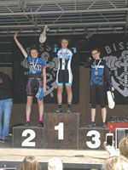

Vi har styr på det!
I er sikkert ved at være trætte af alle henvendelserne på mail og SMS vedr. DEN EUROPÆISKE DATAFORORDNING.
Det er en ordentlig omgang, men
Lars Christoffersen fra bestyrelsen, Klubmodul - og i al beskedenhed - ”Kammeradvokaten” er dem, der tager sig af Pedalatleternes DATAFORORDNING, så området er i de bedste hænder.
Vores politik er klar, og vi behandler alle oplysninger om klubbens medlemmer i overensstemmelse med den nye forordning.
Bestyrelsen har været på kursus omkring de nye regler, og hvis du har spørgsmål, vil Lars fra bestyrelsen gerne træde hjælpende til.

Ny træningsstruktur
Landevejsudvalget har holdt møde omkring en ny træningsstruktur.

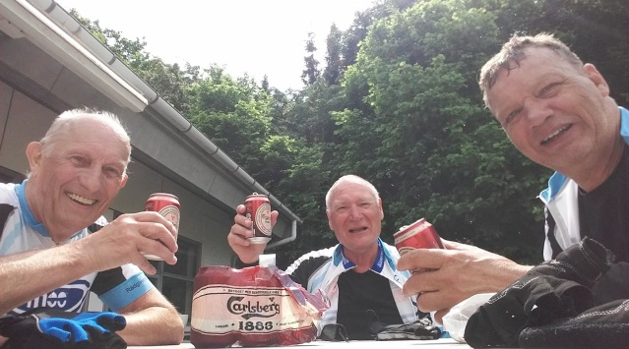
Jeg var selv med til mødet, og vi blev enige om at strukturere kørsel, ruteplanlægning og evt. træningspas omkring faste holdledere og deres backup.
Som et nyt initiativ har Klaus Hansen og Stig Myler tilbudt at ”stå for” et hold 2 torsdag aften. Holdet kører i et ”humant” tempo med et gennemsnit omkring 26-27 km/t - så alle kan være med.
SLUT OP OMKRING DETTE INITIATIV, SÅ VI EVT. KAN UDVIDDE DET TIL ANDRE TRÆNINGSTIDER.
Fremover vil følgende derfor være ansvarlige for ruter og kørsel:

Søndag:
Hold 1: Lasse + Michael
Hold 2: Kjeld + Steen
Hold 3: Bohn + Keld
Hold 4: Ove + Bodil + Hedegaard

Tirsdag formiddag:
Hold 1: Kjeld + Steen
Hold 2: Henning + Jørn
Hold 3: Bohn + Keld
Hold 4: Bodil + Ove

Tirsdag aften:
Hold 1: Lasse + Michael

Torsdag formiddag:
Hold 1: Kjeld + Steen
Hold 2: Henning + Jørn
Hold 3: Bohn + Keld
Hold 4: Bodil + Ove

Torsdag aften:
Hold 1: Lasse + Michael
Hold 2: Klaus + Stig

Ud over træningstilrettelægningen drøftede udvalget, hvordan man kunne gøre klubmesterskaberne mere attraktive og der få en større tilslutning!
Mulighederne kan være:
Bedre faciliteter ved målområde.
Bedre forplejning.
Mere spændende præmier.
Mere underholdningsværdi for publikum.
Du er meget velkommen med ideer enten til udvalget eller til ut.
Udvalget vil sætte nogle af disse initiativer i værk allerede i forbindelse med førstkommende enkeltstartklubmesterskab d. 9.juni!

SIDSTE NYT
Landevejsudvalget har valgt ny rute til enkeltstarten. Jan Hoppe og Harry vil arrangere løbet, og de har aftalt nyt og stort målområde ved Veksebo. Der køres på en kort strækning, så der er rig mulighed for tilskuere til at følge med i løbet.
Klubben er vært ved en forfriskning og lidt drikkelse efter løbet. Tilmelding på KLUBMODUL både for tilskuere og løbsdeltagere, men man er selvfølgelig også velkommen til bare at møde op!
Udvalget udsender mail om begivenheden i løbet af weekenden.

Vellykket forårstur
Det skønne midtjyske højland var målet for Pedalatleternes forårstur.
24 medlemmer deltog i den kombinerede racer og MTB-tur.
MTB havde to køredage henholdsvis i Nordskoven – tæt på Silkeborg – dels i Gjern Bakker – ca. 15 km. nord for Silkeborg. I ”bakkerne” havde klubben hyret en sporguide, der sørgede for at alle tracks i området blev besøgt!
Racergruppen havde to ture - dels en syd tur og dels en nord tur.
Sammenlagt blev der skrevet knap 500 km på kørselsregnskabet”, når transportturen indregnes.
Næste UP-date udsendes juli/august!

Med bedste pedalhilsen
Peter

